В школе № 883 прошло собрание волонтёров, где были вручены личные книжки волонтёра членам отряда «Твори добро!».
03.02.2022
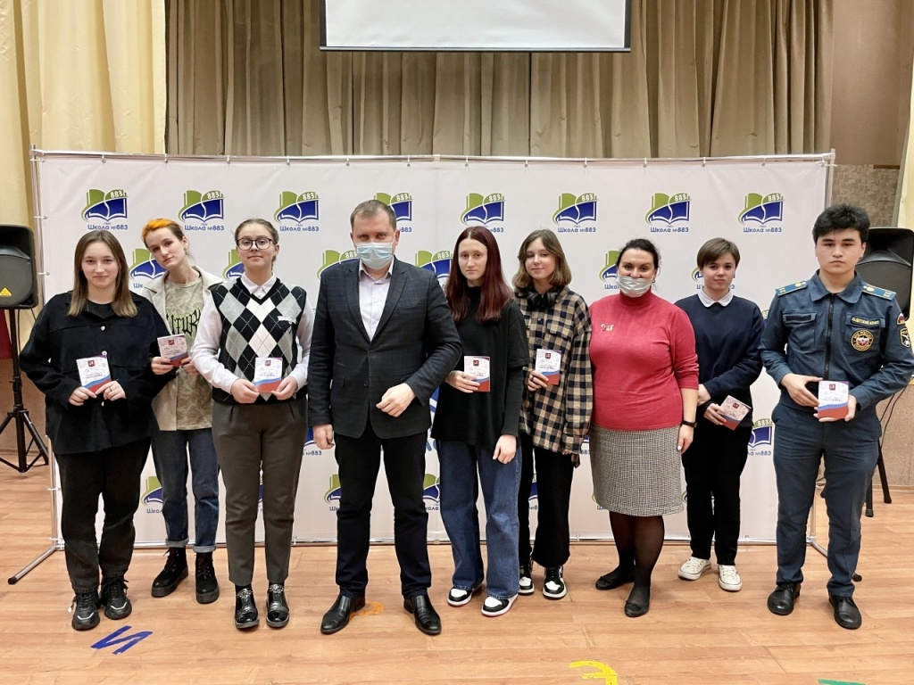

Личная книжка волонтёра – первый официальный документ, обеспечивающий учёт добровольческой деятельности и содержит сведения о социальном опыте работы волонтёра. На протяжении четырёх месяцев со дня создания отряда, ребята успели внести свой вклад в четыре волонтёрские акции, активно поучаствовать в жизни школы. Обладателями книжек стали ученики 10 и 11 классов, а также ученики 8 «Д» и 9 «К» класса.

Личные волонтёрские книжки ребятам вручил директор школы Антон Спартакович Михалев. В своей поздравительной речи он отметил, насколько важно быть волонтёром, пожелал ребятам не терять чувство долга и ответственности, быть такими же активными и оставаться неравнодушными к нуждающимся в помощи.

Также на собрании были подведены промежуточные итоги деятельности отряда и намечены пути дальнейшей деятельности.

Благодарим ребят с активной жизненной позицией и поздравляем с получением книжек волонтёра!

Адрес страницы: http://severnoe-tushino.mos.ru/rubric/detail/10596547.html
Управа района Северное Тушино города Москвы

